Контакты

САЙТ Уполномоченного по правам ребёнка в Свердловской области http://www.svdeti.ru/
620095, Свердловская область, г. Екатеринбург, ул. Малышева, д. 101, оф. 143
тел.: (343) 375-70-20
факс: (343) 374-09-03
Юридические консультации: 375-80-50
e-mail: info@svdeti.ru
График приема граждан
Уполномоченный по правам ребёнка в Свердловской области И.Р. Мороков
вторник с 14.00 до 17.00
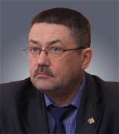
Сотрудники аппарата Уполномоченного
пн-чт с 9.00 до 17.00
перерыв с 12.00 до 13.00
Пятница – неприёмный день

